

Projet CSE :  
Localisation GPS  
du robot Agribot

Départements : TIN et TIC

Unité d'enseignement CSE

Auteurs : **Bondallaz Corentin**

**Derder Hakim**

**Penalva Carl**

Professeurs : **Hochet Bertrand**

**Mosqueron Romuald**

Classe : **CSE**

Salle : **A07**

Date : **13 juin 2022**

# Table des matières

Table des matières 2

1 Introduction 2

1.1 Contexte 2

1.2 Buts 2

1.3 Objectifs 2

1.4 Répartition du travail 2

2 Partie théorique 2

2.1 Commentaire personnel 2

3 Annexes 2

**Liste des figures**

[Figure 1 Répartition du travail 2](https://d.docs.live.net/b00681d1deb239a4/Desktop/HEIG-VD/rapport_template.docx#_Toc76034256)

**Liste des tableaux**

**Aucune entrée de table d'illustration n'a été trouvée.**

# Introduction

Le principal but de notre projet de CSE est de reprendre le projet Agribot pour en améliorer les fonctionnalités et clarifier la documentation.

# Cahier des charges

Pour ce projet, nous nous sommes donné plusieurs objectifs :

* Récupérer la documentation existante sur l’Agribot.
* Rechercher et comprendre le fonctionnement hardware et software de l’Agribot.
* Prendre en main l’Agribot, être capable de lancer les scripts de démo pour le piloter manuellement.
* Comprendre et identifier les problèmes rencontrés par Mme Martin durant son TB.
* Améliorer le système d’alimentation de l’Agribot qui comporte des défauts.
* Apprendre à utiliser l’Agribot pour recevoir des données GPS avec une précision de 1 cm.
* Améliorer la localisation GPS du robot.

# Description du projet

Le projet Agribot est proposé à l’origine par La Ferme du Moulin BIO à Bavois. Elle désire avoir un système autonome pour pouvoir arroser suffisamment les plantons de son champ, qui nécessitent une quantité d’eau importante. Un tel robot parcourrait automatiquement les lignes du champ pour arroser chaque planton, permettant ainsi d’optimiser l’eau utilisée pour l’irrigation.

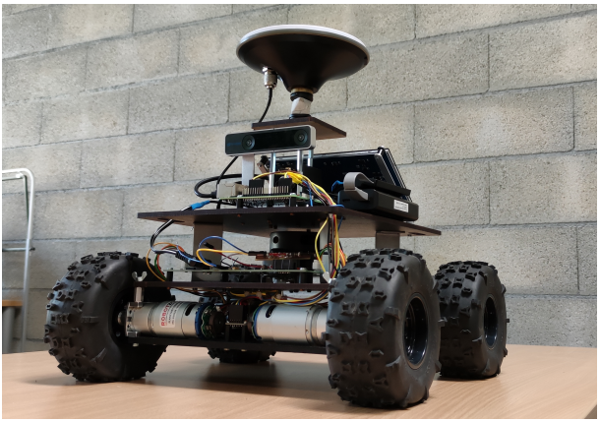

L’Agribot est un projet qui a été le sujet de plusieurs travaux au fil des semestres. En l’état actuel, certaines parties importantes du projet, comme la reconnaissance des plantons par analyse d’image ou la réalisation du bras d’arrosage ont pu être développés dans le cadre de projets de bachelor notamment. Mais ce sont des travaux indépendants au prototype montré en figure XX ci-dessus.

Le déplacement autonome d’un prototype de base roulante en intérieur avec détection d’obstacle a aussi pu être réalisé et c’est ce prototype-là qui a été repris par Mme Martin pour s’occuper de la géolocalisation en extérieur. Il y a cependant quelques points à améliorer concernant la localisation GPS ainsi que l’alimentation du robot. Ces deux points seront décrits plus en détails au point XX.

# Documentation existante

Pour ce projet, le rapport de TB de Mme Martin a pu être récupéré (source [1]) ainsi que la description de l’Agribot de Mr. A.Gabriel Catel Torres (source [2]). Une page GitHub expliquant comment mettre en place une localisation GPS similaire à celle utilisée a aussi été utilisée   
(source [3]).

# Fonctionnement de l’Agribot

## Hardware

Le robot Agribot est composé de plusieurs éléments. Les différents étages ainsi que les roues proviennent d’un kit livré en pièces détaché. Le reste du premier étage, qui permet d’assurer le déplacement en intérieur et en extérieur, est composé des éléments suivants :

* 4x Servomoteurs. Ils fonctionnent en recevant du PWM mais peuvent tourner en continu. Ils fonctionnent en 12V et peuvent consommer jusqu’à 20A en pic.
* 4x Drivers de moteurs *Cytron MD10C*. Ils peuvent alimenter des moteurs de 5 à 30V et peuvent fournir jusqu’à 13A en continu et 30A en pic.
* 1x Batterie LiPo 12V, 8500 mAh et spécialement conçue pour alimenter des moteurs.
* 1x Carte *i2cPWM board – ServoShield.* Cette carte communiquant en I2C permet d’envoyer des signaux PWM aux drivers pour contrôler la vitesse des moteurs.
* 1x Interrupteur général permettant de contrôler toute l’alimentation.

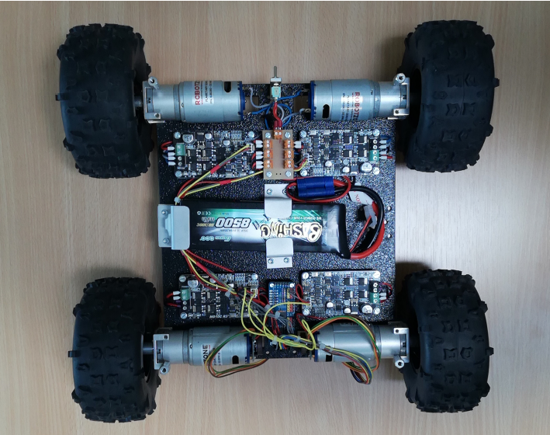

Le second étage du robot est consacré à la détection d’obstacle. Il est composé des éléments suivants :

* 1x RpLidar A1. Il s’agit d’un Scanner rotatif à 360° avec une portée de 12m. Sa fréquence de détection peut aller de 2 à 10Hz et est modifiable avec un signal PWM. La fréquence qui a été choisie est actuellement de 5.5Hz. Cet étage ainsi que les support du 3eme étage en force de C sont fait de sorte à entraver le moins possible la vision du scanner.
* 1x Agribot Sensor Board. Cette carte développée par le REDS permet de récupérer les données des encodeurs des moteurs avec une grande fréquence d’acquisition et communique la position en I2C au microcontrôleur central du robot.

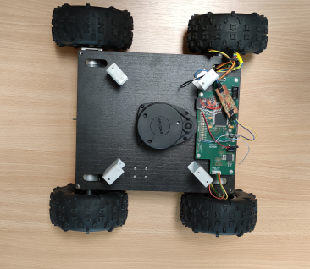

Enfin, le 3ème étage comporte la partie électronique de contrôle ainsi que la localisation.

* 1x Xsens Mti 680G. Ce module permet de recevoir des données RTK pour se localiser en extérieur. Elle est également équipée d’accéléromètres. Sa grande précision permettra d’obtenir une précision de localisation de l’ordre du centimètre.
* 1x Antenne GPS
* 1x Ecran tactile qui ne sera pas utilisé pour ce projet.
* 1x Caméra T265. Cette caméra ne sera pas utilisée mais a déjà servi pour de l’odométrie par analyse d’image.
* 1x Carte d’alimentation 5V. Cette carte permet de convertir les 12V de la batterie en 5V pour alimenter toute la partie électronique de contrôle.
* 1x Raspberry Pi 4. Il s’agit du microcontrôleur principal.

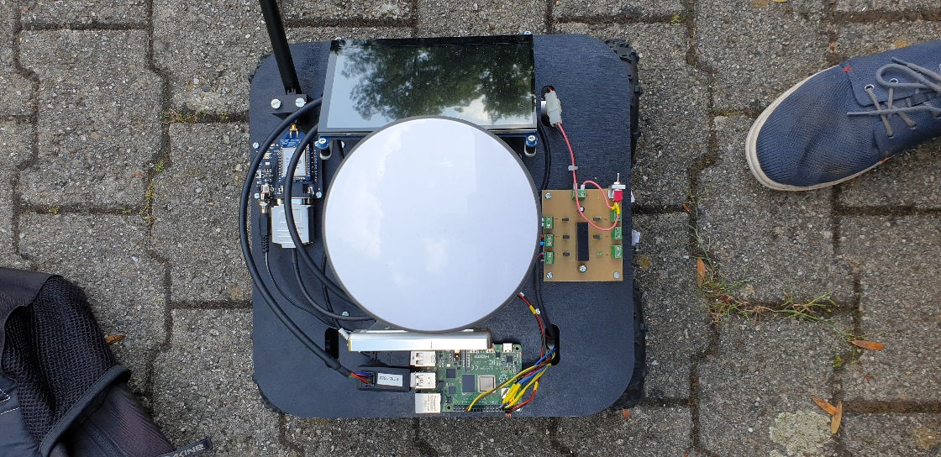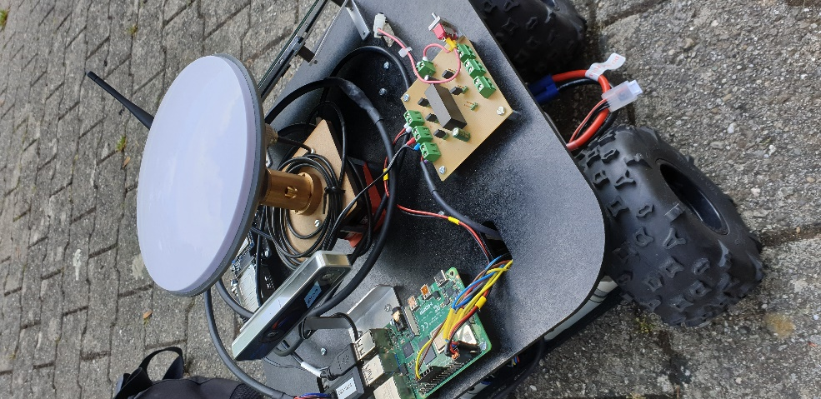

## Schéma de câblage du robot

## Software

### Localisation

Le fonctionnement de la localisation en extérieur se passe de la façon suivante (voir ci-dessous, source [4]) : L’Agribot va utiliser l’antenne GPS connectée au Xsens pur récupérer des données de localisation. Mais cette méthode n’est pas parfaite et possédera des imprécisions, dus au déplacement constant des satellites au-dessus. Pour compenser ces imprécisions, une balise fixe possédant la même antenne et dont la localisation très précise est connue est placée à coté du champ. Cette localisation peut facilement prendre plusieurs heures pour se peaufiner, mais une fois la position acquise, elle servira de référence à l’Agribot.

Ainsi, les 2 antennes GPS reçoivent logiquement les mêmes perturbations dus aux satellites, mais la balise peut alors mesurer le delta entre ce qu’elle mesure et sa position de référence et va donc envoyer à l’Agribot un correctif de position en temps réel. La précision de l’Agribot peut alors atteindre le centimètre.

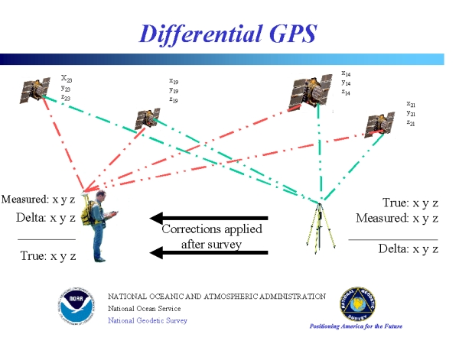

Agribot

Balise

### Architecture ROS

Je sais pas quoi dire la

Il faudrait expliquer ce que c’est ROS et les données RTK

ROS (Robot Operating System) est un ensemble d’outils et de librairies permettant de développer du software pour robot. Dans ce projet, c’est utilisé pour implémenter toutes les fonctionnalités de l’Agribot.

# Prise en main de l’Agribot

## Lancement pilotage manuel

Il existe un programme de démo pour pouvoir piloter l’Agribot manuellement avec une manette de PS4. Le lancement de cette démo fut un bon point de départ pour prendre en main le peojet.

1. Pour commencer, allumer l’Agribot en levant les 2 switch du 1er et du 3ème étage. Veiller à ce que la batterie 12V soit bien chargée.
2. Lancer un terminal Git Bash sur un ordi connecté au réseau HEIG-Devices.
3. Se connecter en SSH à l’Agribot avec la commande *« ssh ubuntu@agribot »* (mdp : redsreds).
4. Se connecter de la même façon sur un second terminal.
5. Sur le 1er terminal, lancer la synchronisation de la manette avec la commande « *ds4drv »*.
6. Appuyer sur share+PS sur la manette.
7. Sur le second terminal, taper *« roslaunch agribot agribot_manual_mapping.launch ».*
8. Appuyer sur L2+R2 sur la manette.
9. A présent la manette est connectée au Pi4 qui permet de piloter le robot manuellement.

## Lancement de l’acquisition de données GPS

Cette procédure explique comment récupérer des données RTK avec la balise pour les envoyer par radio à l’Agribot pour qu’il augmente la précision de sa localisation. A noter que cela ne fonctionnera que si le robot est placé en extérieur, dans une zone relativement dégagée et à ciel ouvert.

1. Pour commencer, allumer l’Agribot en levant les 2 switch du 1er et du 3ème étage. Veiller à ce que la batterie 12V soit bien chargée.
2. Lancer un terminal Git Bash sur un ordi connecté au réseau HEIG-Devices.
3. Se connecter en SSH à l’Agribot avec la commande *« ssh ubuntu@agribot »* (mdp : redsreds).
4. Allumer la balise en utilisant le switch et la batterie à l’intérieur ou en se connectant en USB à un ordi. L’antenne de la balise doit absolument rester stable et immobile.
5. Jsp après

# Développement

## Alimentation par batteries

Un des points qui restait à améliorer était l’alimentation par batterie. Avant que le projet n’ait été récupéré en début de semestre, le Pi4 redémarrait promptement dès que les roues commençaient à bouger. Ce problème est dû à une surconsommation de la batterie à cause d’un trop fort appel de courant des roues, ce qui a pour conséquence de sous-alimenter le Pi4 et force un redémarrage.

Pour contrer ce problème, une seconde batterie à été ajoutée mais ne constitue pas une solution très pratique. Il fallait revenir à 1 seule batterie pour tout le système. C’est pourquoi un convertisseur DC-DC a été recherché pour transformer le 12V de la batterie en 5V pour toute la partie électronique de contrôle (voir figure XX). Il fallait veiller à ne pas prendre un simple convertisseur 5V, mais plutôt aller jusqu’à 5.1 ou 5.2V pour anticiper les éventuelles chutes de tension causées par les moteurs, dans le cas où la batterie ne serait pas entièrement chargée. La solution de gauche était une solution simple et avec de bonnes fixations, mais avec la journée Portes-Ouvertes de la HEIG-VD, le PCB de droite a été installé en urgence. Etant donné que le convertisseur choisis fonctionne très bien également, la solution a été gardée.

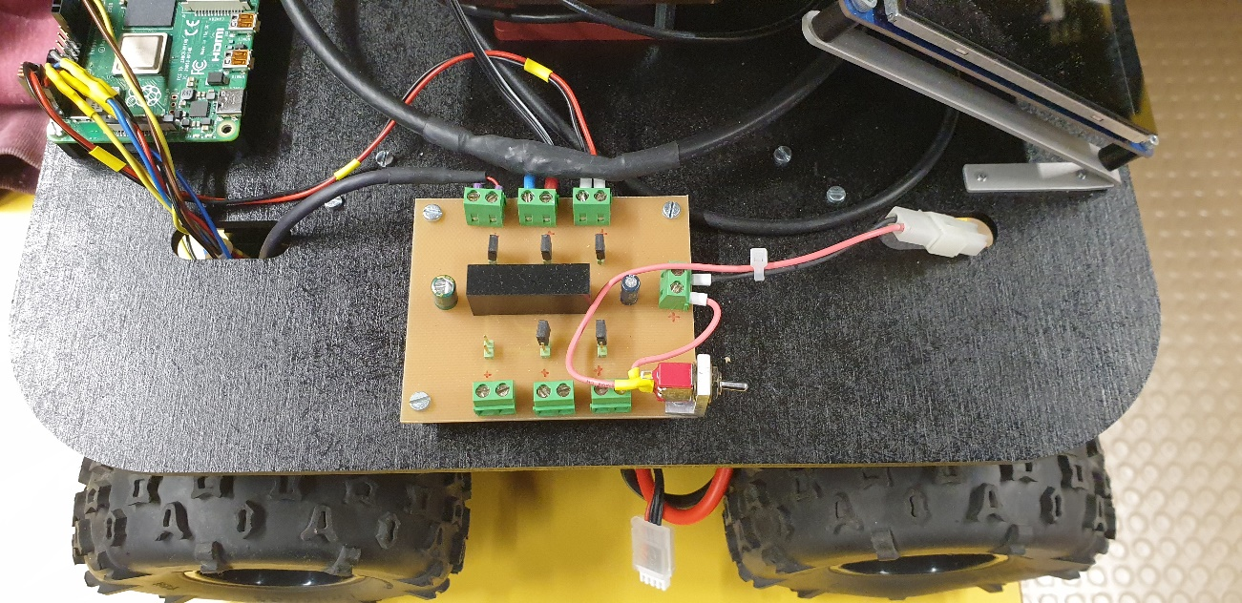

## Mise en place de la localisation

On a commencé par utiliser MT Manager pour voir les données du X-sens directement avec un ordi

(procédure pour lancer et configurer MT manager)

Ensuite procédure pour calibrer la balise avec U-Center

## Possibilités d’amélioration

Synchronisation odométrie et données GPS ?

Pas possible de synchroniser a cause de la différence de délais entre les 2 méthodes ?

# Conclusion

## Revue des objectifs

* Récupérer la documentation existante sur l’Agribot :

Objectif réussi. Les documentation de Mme Martin et de Mr. A.Gabriel Catel Torres ont été les plus importantes pour reprendre le projet. Cependant, nous avons mis du temps avant de pouvoir mettre la main sur toutes les annexes du TB de Mme Martin. En effet, personne ne semblait savoir où elles se trouvaient, et cela nous a parfois ralenti dans nos recherches.

* Rechercher et comprendre le fonctionnement hardware et software de l’Agribot.

Objectif partiellement réussi. Le fonctionne hardware du robot est bien comprise et pourraient même nous aider à réaliser nos propres travaux de bachelor (notamment les composants utilisés pour la base roulante). Mais la structure software fut très compliquée à comprendre. Nous n’avons pas réussi à bien prendre en main le fonctionnement de ROS et il était très difficile de s’y retrouver dans les très nombreux fichiers et paquets ROS que le projet a accumulé.

* Prendre en main l’Agribot, être capable de lancer les scripts de démo pour le piloter manuellement.

Objectif réussi. Le pilotage manuel a pu être réalisé et la procédure générale pour lancer un script ROS est maintenant maitrisée.

* Comprendre et identifier les problèmes rencontrés par Mme Martin durant son TB.

Objectif réussi. Il s’agissait principalement de la synchronisation des données odométriques des roues avec les données GPS du X-sens. En revanche, on n’a pas pu déterminer la cause du problème de la localisation.

* Améliorer le système d’alimentation de l’Agribot qui comporte des défauts.

Objectif réussi. Le système d’alimentation est maintenant efficace et n’a plus de problème de sous-tension. Le fonctionnement du robot avec 1 seule batterie est aussi bien plus pratique.

* Apprendre à utiliser l’Agribot pour recevoir des données GPS avec une précision de 1 cm.

Objectif réussi. On arrive à présent à recevoir les données RTK avec la balise, puis à les envoyer par radio au robot pour apporter correctif de positionnement.

* Améliorer la localisation GPS du robot.

Objectif partiellement réussi ?

## Commentaire personnel

Aucune info donnee sur le projet (utilisation de ros dar exemple)

Tres flou sur les réels points a améliorer

Tres difficile d’avoir acces a tote la doc dont nous avions besoin (gitlab complet)

Documetation tres peu claire

Date : lundi, 13 juin 2022

Bondallaz Corentin Derder Hakim Penalva Carl

# Bibliographie

* Source [1] : Rapport de TB de Mme Martin

Annexe/1_TB_Martin_2021_rapport.pdf

* Source [2] : Agribot – Specs de Mr. A.Gabriel Catel Torres

Annexe/2_agribot_doc.pdf

* Source [3] : GitHub pour localisation GPS de Michalis Logothetis et Lefteris Griparis

<https://github.com/ikh-innovation/xsens_imu_gps_rtk>

* Source [4] : Schéma Localisation GPS Différentiel, de National Oceanic and Atmospheric Administration

<https://fr.wikipedia.org/wiki/GPS_différentiel>